本研究中选择使用“年最低日均气温” 作为本次研究对象，在后续的报告中都以“温度”代指该序列。选择理由有以下三点：
- 与其他地区相比，温室效应对赤道地区的气温变化影响较温和，主要表现在夜间温度方面。新加坡等热带城市的夜间升温速度通常高于白天，因此用“年最低日均气温”可以更灵敏地捕捉到气候变化的长期趋势。
- 新加坡的城市热岛效应导致城市白天储存的热量在夜间缓慢释放，使最低气温上升更明显，因此分析“年最低日均温度”与降雨量之间的关系也更有研究意义。
- 最低气温受短期极端天气波动影响较小，在时间序列上的平稳性更强，更有利于后续的模型训练和预测。
Question 1a
新加坡1960–2024年的最低气温序列是一个具有显著上升趋势的非平稳序列。
从图1来看，1960–2024年的新加坡年度温度时间序列呈明显的持续上升趋势。温度随时间的推移稳步增长，1960年的23.7°C上升至2024年的接近25.9°C，总增长2.2°C。
对序列进行ADF检验，统计量为-0.4683，远大于1%、5%、10%等临界值，且p值远高于0.05（p=0.8980)，这说明该序列是非平稳的。ACF图（图2）呈现出缓慢衰减的特征，滞后阶数的系数显著不为零，再次证明该序列具有非平稳性，在ARIMA建模前需要进行差分处理。
方差为0.6142，标准差为0.7837，补充说明该序列波动相对较小，数据分布较为集中。
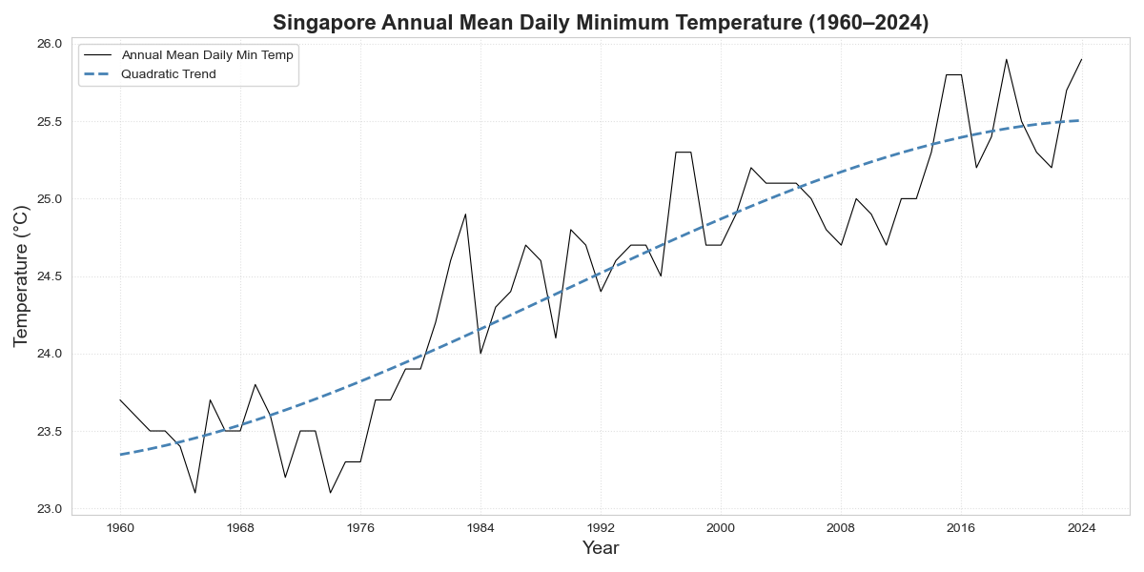
图 1 TempMin(1960-2024)
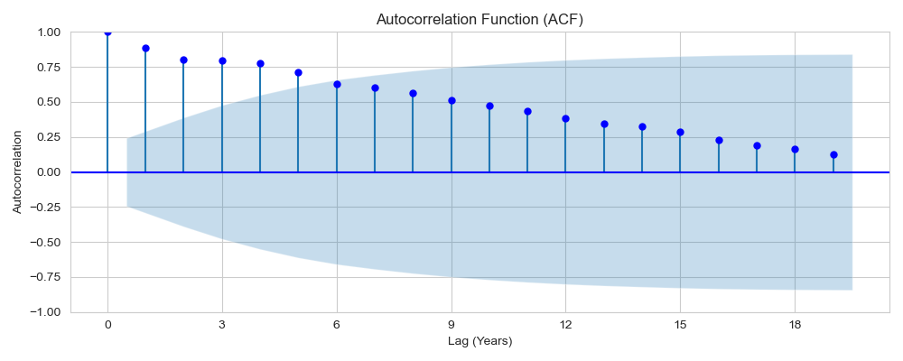
图 2 TempMin ACF Diagnosis
本次研究中，选用简单指数平滑模型作为基准预测模型。在建模中，为了提高预测精度，采用AIC最小化原则自动搜索最优平滑参数，让模型根据1960-2014年的实际温度波动特征，对历史观测值赋予权重，以此来预测未来。
图3是简单指数平滑模型预测的温度与实际温度对比图。可以看到实际观测值在2015-2024年间剧烈波动，而预测值是一条直线；实际值是有上升趋势的，而预测值越来越平稳，直至一条直线；置信区间基本上覆盖到了2015-2024年的实际值，折线图表明该模型无法捕捉到序列中的波动与趋势，但风险区间的评估是比较完备的。
根据表1精度指标分析，该模型的样本外MAPE为0.16，这在气温预测方面是比较优秀的预测结果。样本外误差（0.5125）大约是样本内（0.2822）的两倍，这意味着模型在进行预测时，由于气温波动的随机性，导致预测精度有所下降，但仍在合理范围内。
综上，该模型是合格且稳健的基准模型，它能够稳定捕捉温度序列的平均水平，同时，其置信区间覆盖合理，能够有效反映预测不确定性，体现出模型的稳健性。
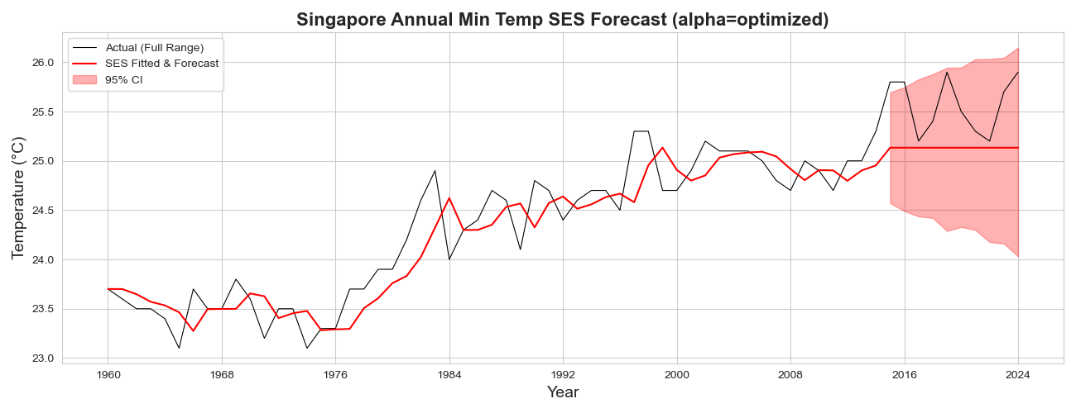
图 3 SES FullRange Forecast Comparison
表 1 模型精度评估
模型 | MAPE | MAE | MSE | RMSE
SES（样本内） | 0.8899 | 0.2167 | 0.0796 | 0.2822
SES（样本外） | 1.6963 | 0.4365 | 0.2627 | 0.5152

Question 1b
根据图4可知，原始数据ACF呈现出典型的拖尾且缓慢衰减特征，表明原始序列非平稳，存在长期趋势，需要进行差分。一阶差分后，ACF和PACF结果如图5所示，ACF除了在滞后1阶处有显著波动外，其它阶基本迅速落入置信区间内，这表明一阶差分已成功消除非平稳性。因此差分阶数d为1。
观察图5确定了3个ARIMA候选模型：ARIMA（1，1，0），ARIMA（2，1，0）和ARIMA（0，1，1），对候选模型进行显著性和AIC评估，结果显示如表2，ARIMA（2，1，0）因参数全部显著、AIC值最小（20.49），模型信息损失最小被选定。
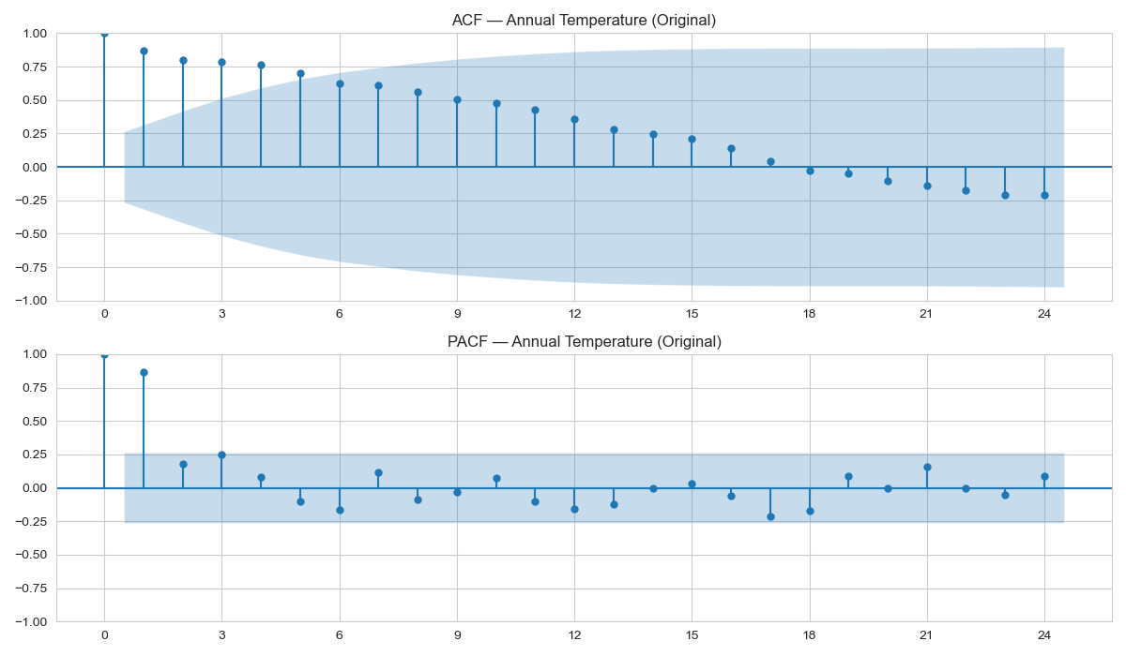
图 4 TempMin Original ACF PACF Diagnosis

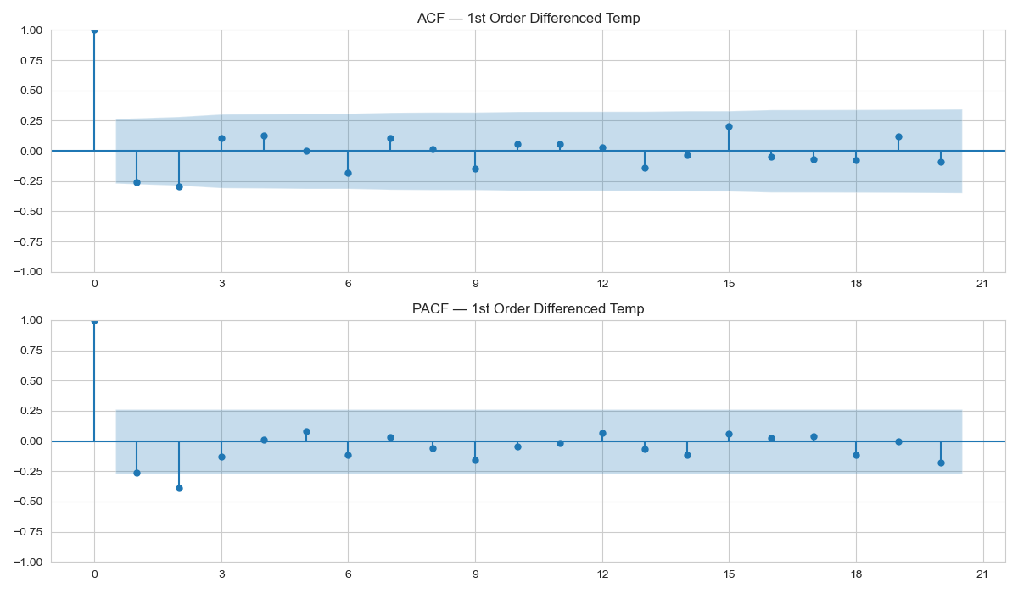
图 5 TempMin Diff1 ACF PACF Diagnosis
表 2 ARIMA模型对比表
模型 | AIC | 全部显著
ARIMA（1，1，0） | 26.30 | FALSE
ARIMA（2，1，0） | 20.49 | TRUE
ARIMA（0，1，1） | 21.76 | TRUE
对ARIMA（2，1，0）模型进行质量检验，绘制残差散点图进行独立性检验，绘制QQ图进行正态性检验，结果如图6、图7所示。散点图中残差在0水平线上下随机均匀分布，没有明显的趋势、周期性或波动幅度随时间变大/变小，残差表现为白噪声过程。QQ图中观测点紧密围绕红色参考线分布，这表明模型的残差基本服从正态分布，满足ARIMA模型的基本假设。
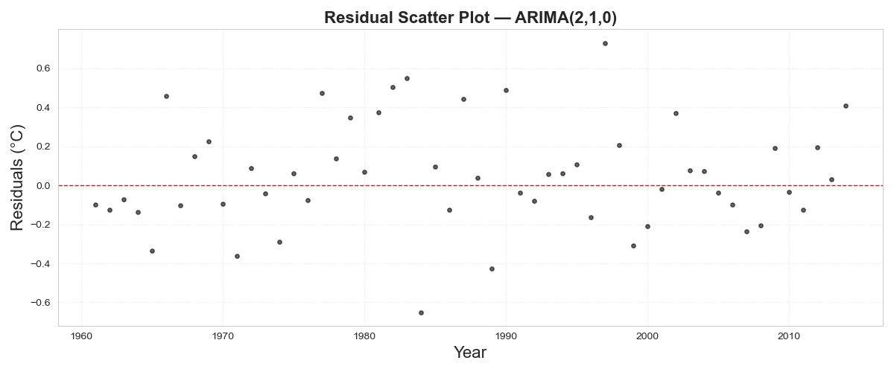
图 6 ARIMA210 Residuals Scatter Plot
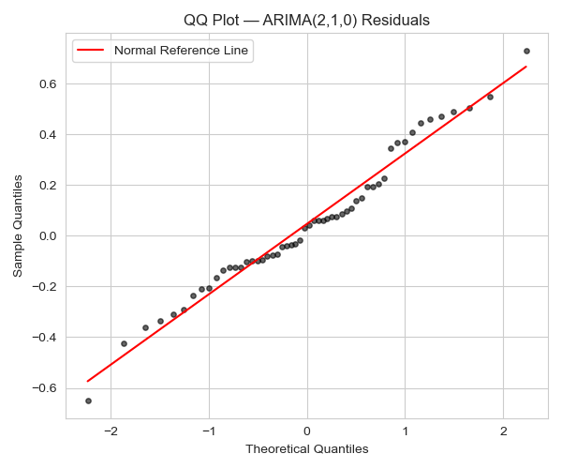
图 7 ARIMA210 Residuals QQ Plot.png

Question 1c
图8是SES模型和ARIMA（2，1，0）模型预测结果对比图，从图中可以看到ARIMA模型的预测精度要比SES的高；在2014-2015年的衔接处，ARIMA的预测曲线比SES下降得更缓慢，且略高于SES，这表明ARIMA模型对于趋势的捕捉比SES模型要强。
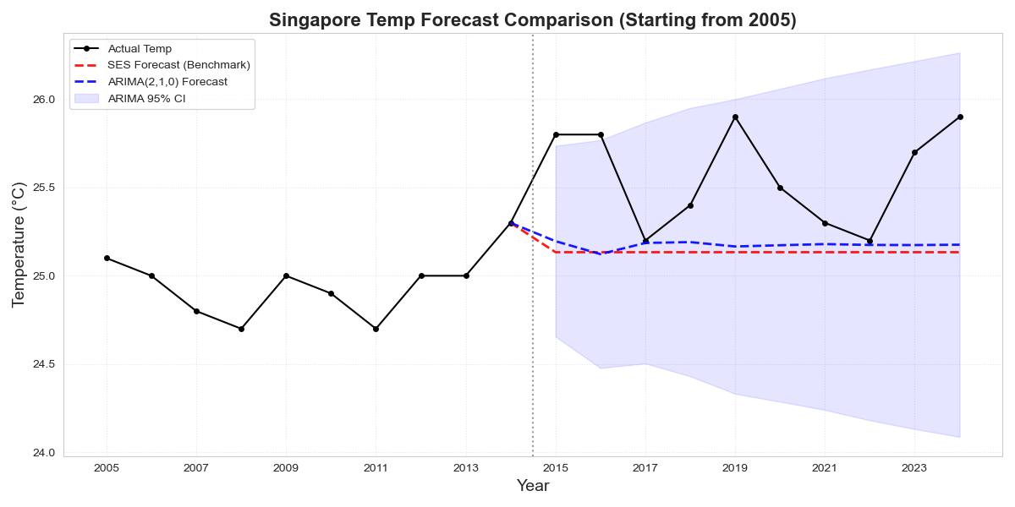
图 8 SES vs ARIMA210 Forecast Comparison
对两个模型进行精度指标对比，结果如表3所示，ARIMA(2,1,0) 在各项指标上均优于SES模型。如图9对比图所示，ARIMA的平均误差更小（1.53%），与SES相比下降了约0.16%，证明其对2015–2024年气温波动的捕捉更贴近；ARIMA的平均绝对误差为0.3961，预测更贴近均值；ARIMA对大误差的惩罚较小（0.4826），预测稳定性更高。
表 3 SES和ARIMA模型预测精度对比汇总
模型 | MAPE(%) | MAE | RMSE
SES | 1.6963 | 0,4365 | 0.5125
ARIMA(2,1,0) | 1.5381 | 0.3961 | 0.4826
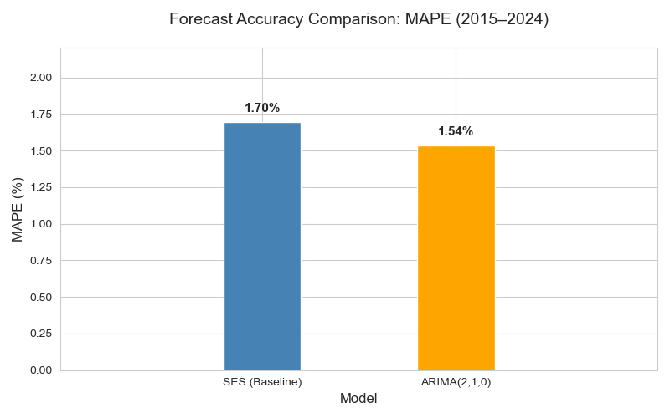
图 9 Model Comparison MAPE 2015-2024
用ARIMA（2，1，0）模型预测2025–2030年温度，预测结果如图10。可以看到2025–2030年预测温度落在25.5°C到25.75°C之间，明显高于2012年之前的历史水平，这表明模型捕捉到了近年来气温上升的结构性特征；随着预测时间增加，曲线趋向平稳；阴影区域随年份增加逐渐向上下两边扩张，说明预测时间越远，模型受随机扰动的影响越大，预测的可靠性逐渐下降。
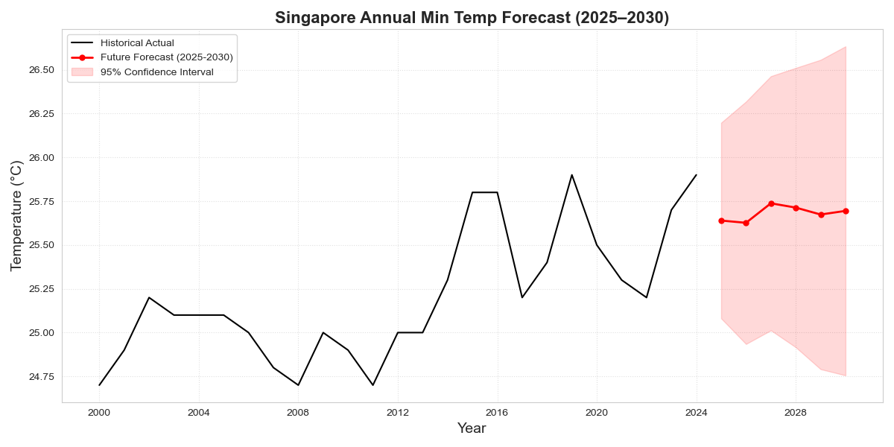
图 10 ARIMA Min Temp Future Forecast 2030

Question 2a
图11是1960-2014年新加坡年度温度与年总降雨量的时间序列图和趋势图。图中，温度表现出显著的上升趋势，且具有一定的非线性特征，体现了温度的长期变暖态势。年总降雨量序列波动剧烈，呈现出较强的随机性。尽管趋势线略有上升，但该趋势不显著，未形成清晰的长期趋势。综上，两者在宏观趋势表现不一致，存在一定程度的脱节。
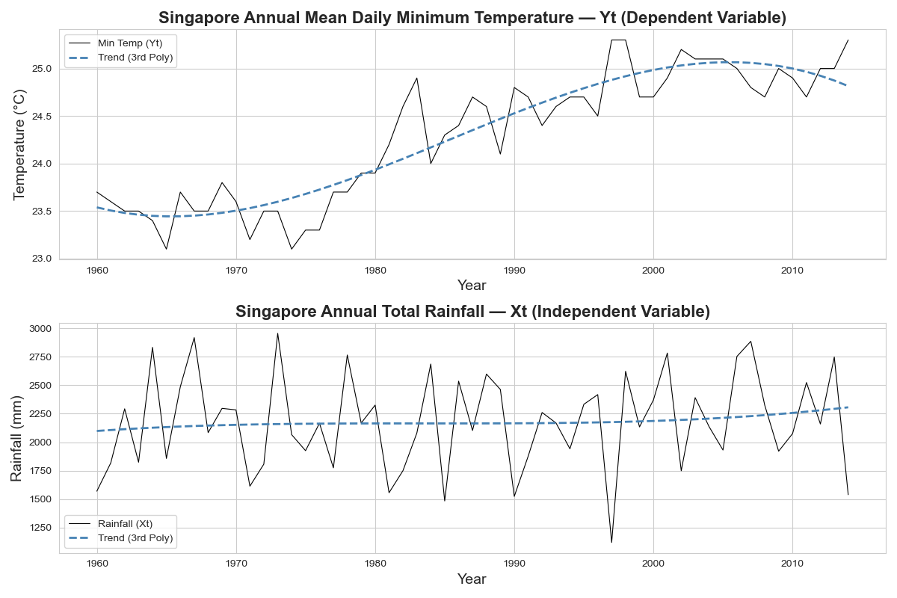
图 11 Temp Rainfall Comparison Trend 1960-2014
对年度温度与年总降水量进行散点图与相关系数分析。图12中散点分布非常离散，未表现出明显的结构性或聚集趋势。趋势线近乎水平，进一步证实了年总降雨量对年度温度没有显著的影响。Pearson相关系数为-0.0332，接近于0，说明两个变量之间几乎不存在线性相关关系。
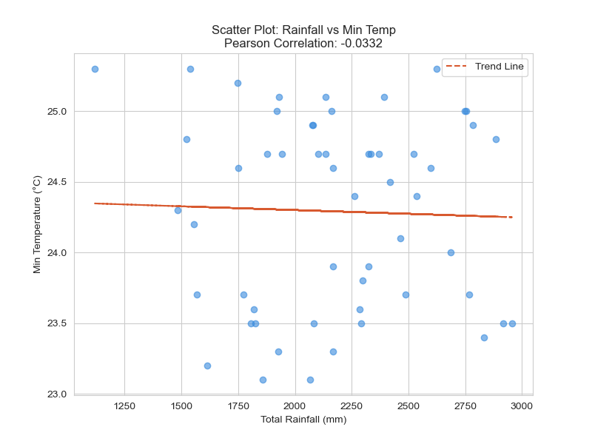
图 12 Rainfall vs Temp Scatter Correlation
图13的年总降雨量ACF和PACF图显示，除滞后0阶外，其余阶数基本都落在置信区间内。这表明年总降雨量序列接近白噪声，具有很强的随机性，没有明显的记忆效应或周期性。图14年度温度的ACF缓慢衰减，PACF在1-2 阶显著，反映出温度波动具有较强的自相关性。这说明过去的温度状态对未来具有深远且持久的影响，在建模时需通过差分或引入趋势项来消除非平稳性。年总降雨量序列以随机波动为主，而年度温度序列则表现出明显的趋势特征，两者在生成机制及波动模式上存在显著差异。
图15互相关函数显示，在滞后0至 24 阶内，所有CCF值的绝对值均小于 95% 置信区间边界。这表明年总降雨量与年度温度之间既不存在显著的即时相关性，也不存在显著的滞后影响。
综合时间序列图、散点图、相关系数、互相关函数等分析结果，最终确认新加坡年总降雨量的波动并不会对温度的长期上升趋势产生系统性影响。
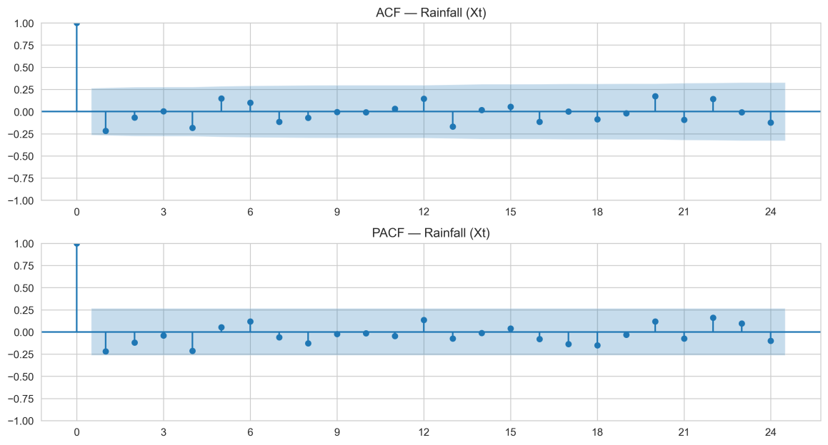
图 13 ACF PACF Rainfall Xt
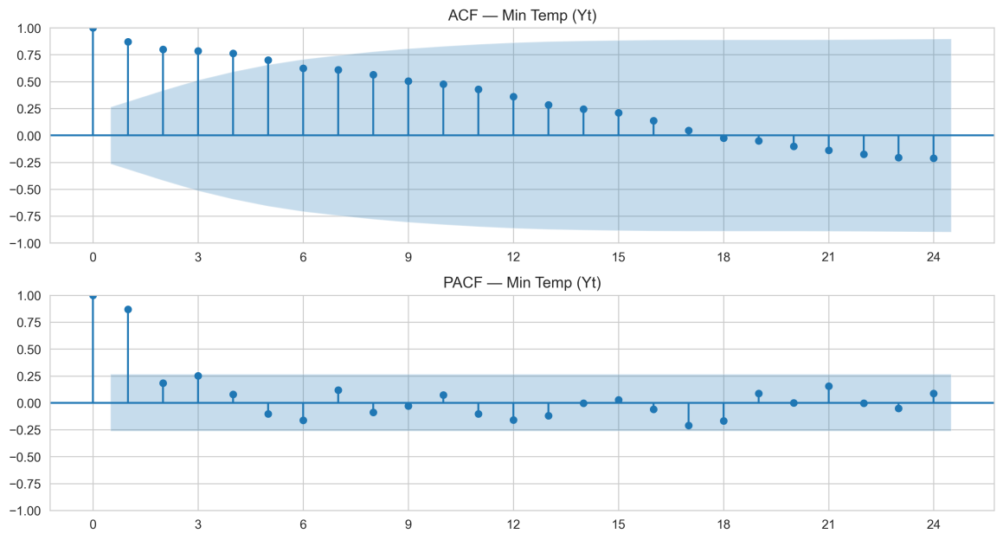
图 14 ACF PACF Min Temp Yt
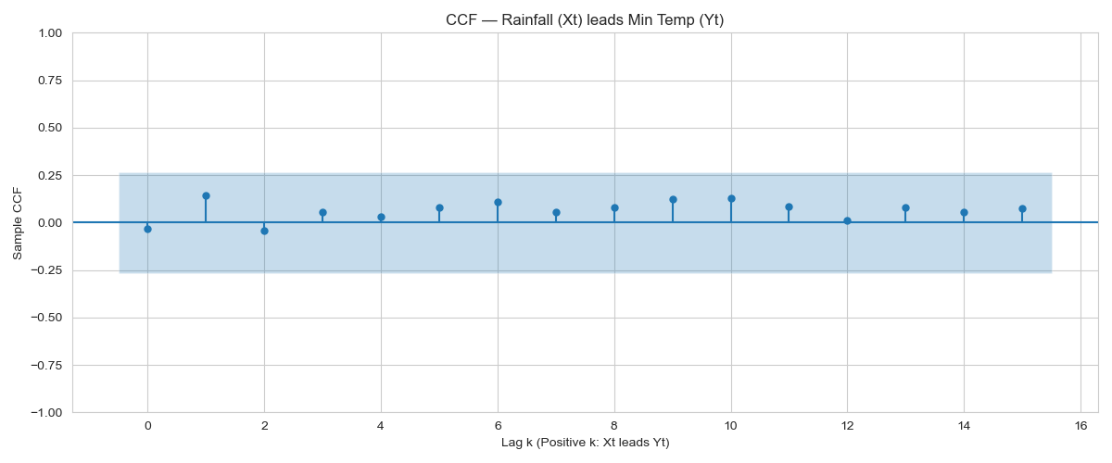
图 15 Rainfall Leads MinTemp CCF Analysis
虽然CCF相关性不显著，但考虑到气象系统中的能量循环存在跨年度的延迟效应（例如土壤湿度的记忆性对近地面气温的调节），本研究决定进一步探索年总降雨量对年度温度的潜在累积影响。
具体方案如下：手动构建降雨量序列的5阶滞后项，以捕捉过去五年降雨对气温的累积微调效应。图16初步线性回归模型的残差显示PACF除了第1阶显著，在7阶处也出现了显著跳跃，但1阶的显著性更占主导地位，且7阶可能属于随机扰动或弱周期。基于简约建模原则，优先设定误差项为ARIMA(1, 0, 0)；若模型诊断显示残差仍非白噪声，则将进一步考虑引入高阶项或移动平均项来修正这种长程相关性。
最终构建的ARIMAX(1, 0, 0) 模型残差诊断显示，除滞后0阶外，所有阶数的蓝色散点均严格落在置信区间内。检验值p为0.603，远大于0.05的显著性水平。这证实残差已转化为白噪声，模型成功提取了降雨量滞后效应及温度自身的自相关信息。
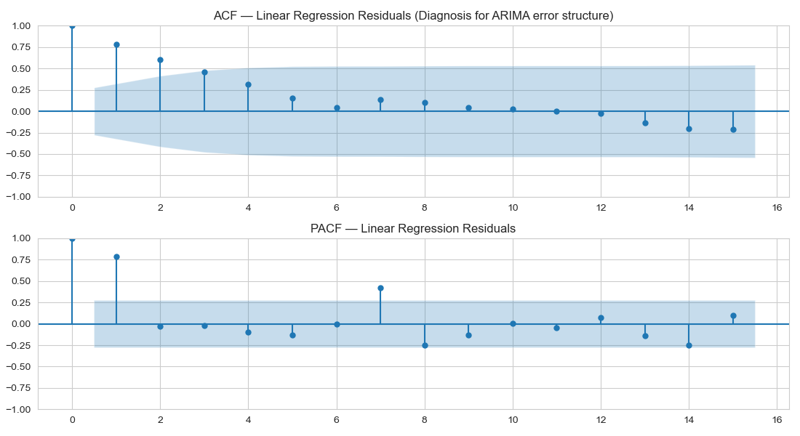
图 16 Linear Regression Residuals ACF PACF Diagnosis
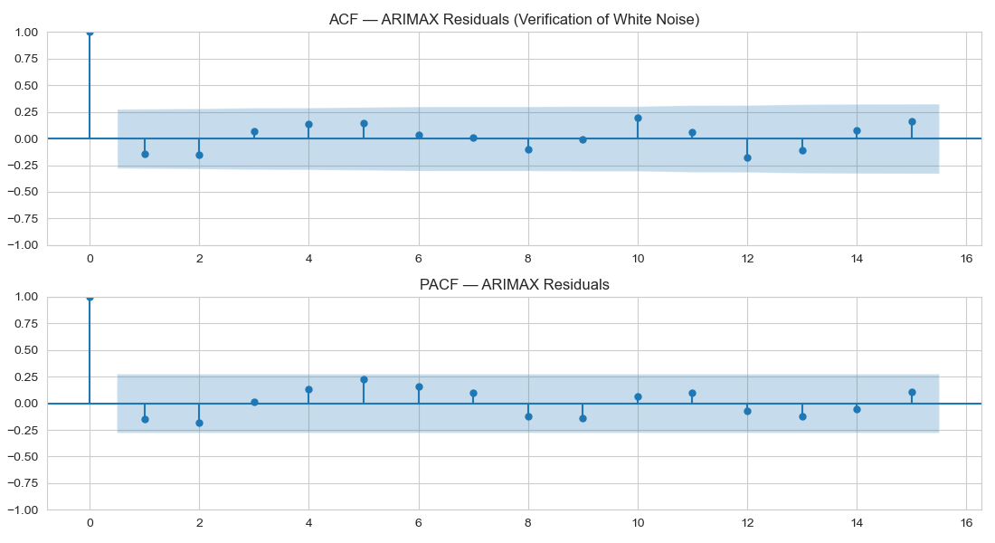
图 17 ARIMAX Final Residual Diagnosis
模型正态性检验的p值为0.0696，大于0.05。图18的QQ图结果显示，大部分观测点紧密贴合红色参考线，虽在左侧尾部有极少量偏离，但整体符合正态分布假设。
综上，各项指标均表明模型拟合优良，残差为纯随机噪声，预测结果高度可靠。
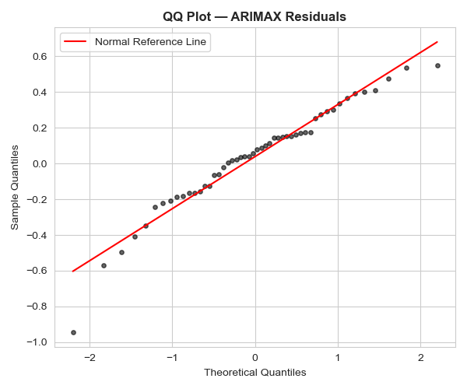
图 18 ARIMAX Residuals QQ Plot

Question 2b
根据上述建模方案，以年度温度为因变量，以年总降雨量的当期值及1至5阶滞后项为外生解释变量，误差项结构设定为ARIMA(1,0,0)，构建动态回归模型（ARIMAX）。由于5阶滞后项的引入，训练集的有效样本起始年份为1965年（共50个观测值，涵盖1965–2014年）。
模型估计结果如图19，自回归系数ar.L1 = 0.8953（p < 0.05）,高度显著，说明温度序列具有极强的自回归惰性，上一年的温度对当年有显著的正向传导效应，这与Question1中ARIMA模型捕捉到的趋势特征一致。
在降雨量系数方面，仅当期降雨量的系数显著（coef = −0.0002，p = 0.021），表明当年降雨量增加与温度呈微弱的负相关关系，这与常理相符：降雨增多会带走热量、增强云层遮蔽，从而对气温产生轻微的降温效应。然而，该系数的量级极小，在实际气候意义上影响十分有限。
其余5个滞后项（xt1至xt5）的系数均不显著（p值均远大于0.05），这与Question 2a中CCF分析的结论一致：降雨量对温度的滞后效应在统计上并不成立。
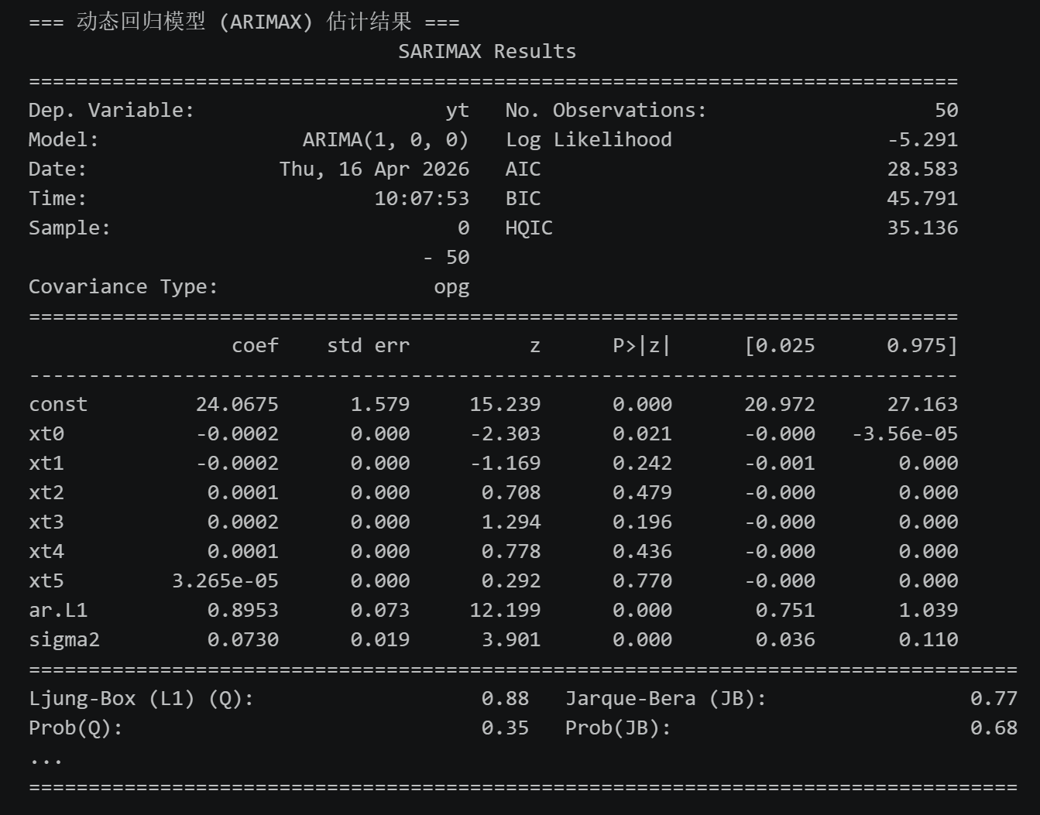
图 19 SARIMAX Results
Ljung-Box检验的p值为0.35（远大于0.05），这说明残差已转化为白噪声（图17）。正态性检验的p值为0.0696（大于0.05），QQ图（图18）显示残差点基本贴合参考线，整体符合正态分布假设。上述诊断结果证明ARIMAX模型已充分提取了数据中的有用信息，残差表现为纯随机扰动，模型拟合质量良好。
使用ARIMAX模型与ARIMA模型进行预测精度对比，结果汇总于表4。ARIMAX模型的RMSE（0.9013）约为纯ARIMA（0.4826）的1.87倍，MAE（0.8254）也约为纯ARIMA（0.3961）的2.08倍，如图20所示，引入降雨量不仅未能改善预测表现，反而显著拉大了预测误差。
表 4 预测精度对比
模型 | RMSE | MAE
ARIMA（2，1，0） | 0.4826 | 0.3961
ARIMAX | 0，9013 | 0.8254
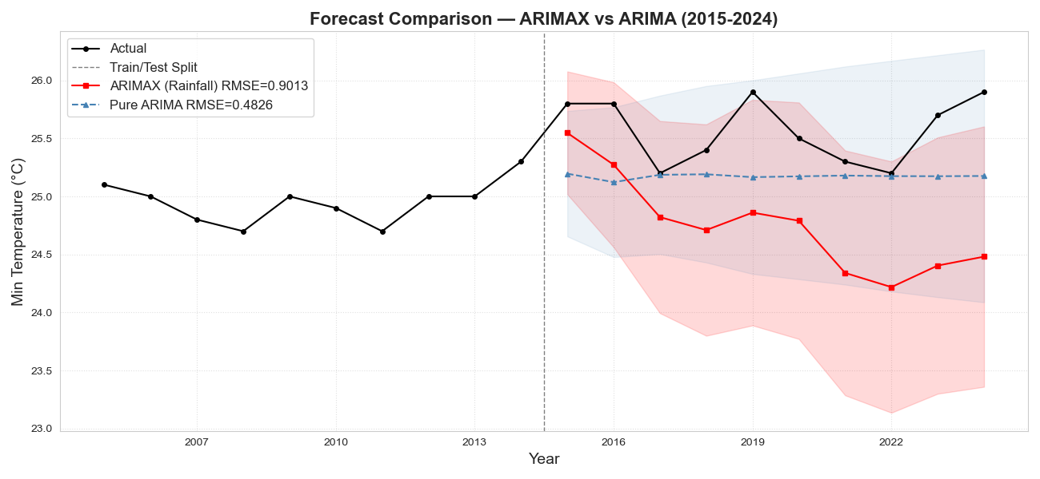
图 20 ARIMAX vs ARIMA Performance Comparison
很明显引入降雨量并没有改善预测表现，原因有以下几点：
一，Question 2a中已通过CCF分析确认降雨量与温度之间不存在显著的线性相关或滞后相关，引入解释变量本身就可能引入噪声，干扰模型对温度趋势的捕捉。
二，ARIMAX中仅当期降雨量系数显著，其余5个滞后项均不显著，意味着模型为5个无效变量分配了参数自由度，降低了模型的估计效率，产生过拟合倾向。
三，ARIMAX在预测时已将测试期（2015–2024年）的实际降雨量数据作为外生输入。即便如此，其预测精度仍大幅低于不依赖外生信息的纯ARIMA，再次说明降雨量序列在气温预测中信息价值极低。
综上，引入年总降雨量作为解释变量并未改善预测表现。新加坡年度温度的变化趋势主要由气候系统的长期趋势驱动，年际降雨量的随机波动对气温预测的贡献十分有限。下一步如需提升预测精度，可考虑引入其它物理意义的变量，如全球海表温度异常指数、厄尔尼诺/拉尼娜指数及区域性城市热岛强度指标等。

